Исламов Радмир ПИН-23

Отчет

№3 Комплексные числа (1)

**Упражнение 1.**

Вычислить:

1. (2+3i)(3-i);

ans =

   9.0000 + 7.0000i

2) (1-i)3-(1+i)3

>> (1-i)^3-(1+i)^3

ans =

        0 - 4.0000i

3) ik, где k=1,2,3,..,8 (использовать операцию поэлементного возведения массива в степень);

>> k=1:1:8

k =

  Columns 1 through 7

     1     2     3     4     5     6     7

  Column 8

     8

>> i.^k

ans =

  Columns 1 through 2

        0 + 1.0000i  -1.0000

  Columns 3 through 4

        0 - 1.0000i   1.0000

  Columns 5 through 6

        0 + 1.0000i  -1.0000

  Columns 7 through 8

        0 - 1.0000i   1.0000

4) 2-3i1+4i+14-i (результат вывести в различных формах)

l=(2-3i)/(1+4i)+1/(4-i)

 format rational

 l

  format short

  l

   format long

   l

l =

  -0.3529 - 0.5882i

l =

      -6/17     -   10/17i

l =

  -0.3529 - 0.5882i

l =

 -0.352941176470588 - 0.588235294117647i

**Упражнение 2.**

Вычислить z1z2' и (z1'z2)^2 , где z1=1-i3, z2=3+i

z1=1-i*sqrt(3)

z2=sqrt(3)+i

(z1'/z2)^2

z1*z2'

z1 =

  1.000000000000000 - 1.732050807568877i

z2 =

  1.732050807568877 + 1.000000000000000i

ans =

  0.500000000000000 + 0.866025403784439i

ans =

                  0 - 4.000000000000000i

**Упражнение 3.**

  Найти действительную и мнимую части комплексного числа, его модуль, аргумент, найти сопряженное ему число:

**1) (4-5i)(5-6i^3)**

**2) (1+i)^15**

clc

clear

z1=(4-5i)*(5-6*i^3)

z2=(1+i)^15

real(z1), real(z2)

imag(z1), imag(z2)

abs(z1), abs(z2)

angle(z1), angle(z2)

conj(z1), conj(z2)

z1 =

 50.000000000000000 - 1.000000000000000i

z2 =

     1.280000000000000e+002 -1.280000000000000e+002i

%действительная часть

ans = 50

ans = 128

%мнимая часть

ans = -1

ans =  -128

%модуль

ans = 50.009999000199947

ans = 1.810193359837562e+002

%аргумент

ans =  -0.019997333973151

ans =  -0.785398163397448

%сопряженное число

ans = 50.000000000000000 + 1.000000000000000i

ans =  1.280000000000000e+002 +1.280000000000000e+002i

**Упражнение 4.**

В одной системе координат изобразить векторами разного цвета числа  **z1=1+3i, z2=3+4i, z3=3+4i, z3=z1+z2, z4=z1-z2**. Нанести координатную сетку, отобразить оси линиями черного цвета, подписать их. Масштаб по осям сделать одинаковым. Подписать графическое окно. Прокомментировать геометрический смысл суммы и разности комплексных чисел.

clc

clear

hold on

grid on

xlabel('Re(z)'),ylabel('Im(z)')

axis([-3 6 -2 8])

line([-3 6],[0 0],'Color','black')

line([0 0],[-2 8],'Color','black')

z1=1+3*i;

z2=3+4*i;

z3=z1+z2;

z4=z1-z2;

line([0 real(z1)],[0 imag(z1)],'Color','r')

plot(real(z1),imag(z1),'r*')

line([0 real(z2)],[0 imag(z2)],'Color','m')

plot(real(z2),imag(z2),'m*')

line([0 real(z3)],[0 imag(z3)],'Color','g')

plot(real(z3),imag(z3),'g*')

line([0 real(z4)],[0 imag(z4)],'Color','c')

plot(real(z4),imag(z4),'c*')

title('Grafici')

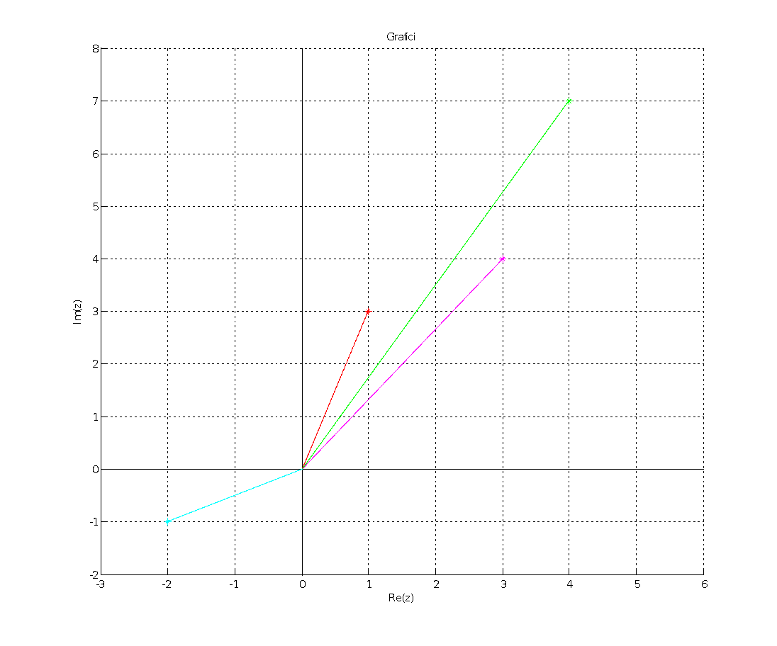

Cумма(разность)  двух комплексных чисел представляется суммой(разностью)  векторов, изображающих отдельные слагаемые.

**Упражнение 5.**

Найти и изобразить точками на комплексной плоскости все корни 423-2i

Изобразить пунктиром окружность, на которой эти точки лежат. Построить штрих-пунктиром правильный многоугольник с вершинами в этих точках. Нанести сетку, отобразить оси линиями черного цвета, подписать их. Масштаб по осям сделать одинаковым. Пописать графическое окно.

clc

clear

hold on

grid on

xlabel('Re(z)'),ylabel('Im(z)')

z=2*sqrt(3)-2*i;

r=abs(z); phi=angle(z);

k=0:1:4;

zroot=r^(1/4)*(cos((phi+2*pi*k)/4)+i*sin((phi+2*pi*k)/4))

plot(real(zroot),imag(zroot),'or-.')

syms x1 x2 x3 x4 y1 y2 y3 y4

x1=real(zroot(1));y1=imag(zroot(1));

x2=real(zroot(2));y2=imag(zroot(2));

x3=real(zroot(3));y3=imag(zroot(3));

x4=real(zroot(4));y4=imag(zroot(4));

plot([x1 x2],[y1 y2], 'r-.')

plot([x2 x3],[y2 y3], 'r-.')

plot([x3 x4],[y3 y4], 'r-.')

plot([x4 x1],[y4 y1], 'r-.')

title('Roots of a complex number')

axis([-2 2 -2 2])

line([-2 2],[0 0], 'Color', 'black')

line([0 0],[-2 2], 'Color', 'black')

axis equal

title('Корни из комплексного числа')

t=0:pi/1000:2*pi;

x=r^(1/4)*cos(t);y=r^(1/4)*sin(t); % параметрические уравнения

%окружности

plot(x,y,':b')

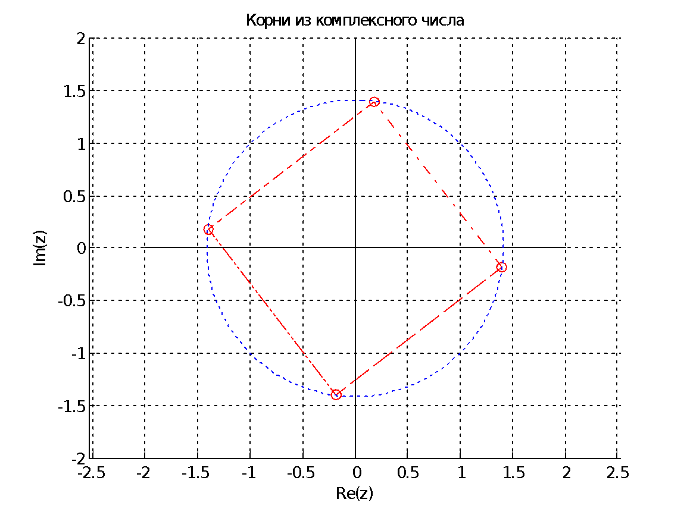

**Упражнение 6.**

Написать программу, строящую на комплексной плоскости множество точек, заданных условием. Программу оформить в виде скрипта. Используя написанную программу, построить на комплексной плоскости.

>> clear

>> const=pi/4;

>> subplot(1,2,1)

>> prog

>> const=(5*pi)/6;

>> subplot(1,2,2)

>> prog

множество точек, заданных условием:

phi=const

r=-5:1:5

z=abs(r)*(cos(phi)+i*sin(phi))

x=real(z);

y=imag(z);

plot(x,y,'.r')

grid on

axis equal

axis([-6 6 -6 6])

line ([-6 6],[0 0],'Color','black'),line ([0 0],[-6 6],'Color','black')

xlabel('Re(z)'),ylabel('Im(z)')

title('arg(z)')

Упражнение С1.

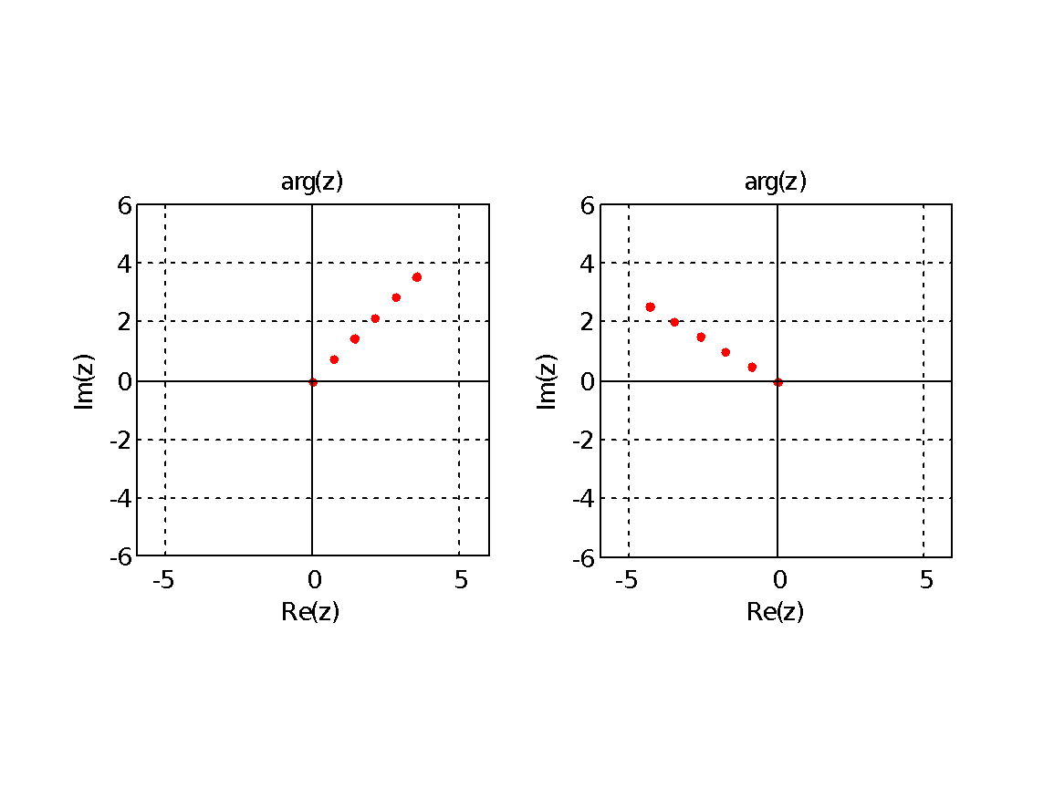

**Упражнение С1.**

Вычислить:

>> (1+2*i)^2*(1-i)

ans =

1.0000 + 7.0000i

>> (1-i)^4-(1+i)^4

ans =

0

k =

20

>> k=20:1:40

k =

Columns 1 through 10

20    21    22    23    24    25    26    27    28    29

 Columns 11 through 20

30    31    32    33    34    35    36    37    38    39

Column 21

40

>> i.^k

ans =

Columns 1 through 3

   1.0000                  0 + 1.0000i  -1.0000

  Columns 4 through 6

        0 - 1.0000i   1.0000                  0 + 1.0000i

  Columns 7 through 9

  -1.0000                  0 - 1.0000i   1.0000

  Columns 10 through 12

        0 + 1.0000i  -1.0000                  0 - 1.0000i

  Columns 13 through 15

   1.0000                  0 + 1.0000i  -1.0000

  Columns 16 through 18

        0 - 1.0000i   1.0000                  0 + 1.0000i

  Columns 19 through 21

  -1.0000                  0 - 1.0000i   1.0000

>> l=(2+5*i)/(1-3*i)+1/(1-i)

l =

  -0.8000 + 1.6000i

>> format rational

>> l

l =

      -4/5      +    8/5i

>> format short

>> l

l =

  -0.8000 + 1.6000i

>> format long

>> l

l =

 -0.800000000000000 + 1.600000000000000i

**Упражнение С2.**

Вычислить:

clc

clear

z1=(sqrt(3)-i);

z2=(1+i*sqrt(3));

a1=z1*z2'

a2=(z1'/z2)

a1 =

                  0 - 4.000000000000000i

a2 =

  0.866025403784439 - 0.500000000000000i

**Упражнение С3.**

Найти действительную и мнимую части комплексного

числа, его модуль, аргумент, найти сопряженное ему число:

clc

clear

z1=(5+4*i)*(3-2*i^3)

z2=(1-i)^13

real(z1), real(z2)

imag(z1), imag(z2)

abs(z1), abs(z2)

angle(z1), angle(z2)

conj(z1), conj(z2)

z1 =

 7.000000000000000 +22.000000000000000i

z2 =

-64.000000000000000 +64.000000000000000i

%действительная часть

ans = 7

ans =-64

%мнимая часть

ans =22

ans =64

%модуль

ans =23.086792761230392

ans =90.509667991878089

%аргумент

ans =1.262743545771120

ans =2.356194490192345

%сопряженное число

ans =7.000000000000000 -22.000000000000000i

ans =-64.000000000000000 -64.000000000000000i

**Упражнение С4**

Найти и изобразить точками на комплексной плоскости все корни . Изобразить пунктиром окружность, на которой эти точки лежат. Построить штрих-пунктиром правильный многоугольник с вершинами в этих точках. Нанести сетку, отобразить оси линиями черного цвета, подписать их. Масштаб по осям сделать одинаковым. Подписать графическое окно

clc

clear

hold on

grid on

xlabel('Re(z)'),ylabel('Im(z)')

z=-1-sqrt(i)*i;

r=abs(z); phi=angle(z);

k=0:1:5;

syms x1 x2 x3 x4 x5 y1 y2 y3 y4 y5 x6 y6

rootz=r^(1/6)*(cos((phi+2*pi*k)/6)+i*sin((phi+2*pi*k)/6));

plot(real(rootz),imag(rootz),'or')

x1=real(rootz(1));y1=imag(rootz(1));

x2=real(rootz(2));y2=imag(rootz(2));

x3=real(rootz(3));y3=imag(rootz(3));

x4=real(rootz(4));y4=imag(rootz(4));

x5=real(rootz(5));y5=imag(rootz(5));

x6=real(rootz(6));y6=imag(rootz(6));

plot([x1 x2],[y1 y2], 'r-.')

plot([x2 x3],[y2 y3], 'r-.')

plot([x3 x4],[y3 y4], 'r-.')

plot([x4 x5],[y4 y5], 'r-.')

plot([x5 x6],[y5 y6], 'r-.')

plot([x6 x1],[y6 y1], 'r-.')

axis([-2 2 -2 2])

line([-2 2],[0 0], 'Color', 'black')

line([0 0],[-2 2], 'Color', 'black')

axis equal

title('Корни из комплексного числа')

t=0:pi/1000:2*pi;

x=r^(1/6)*cos(t);y=r^(1/6)*sin(t); % параметрические уравнения

%окружности

plot(x,y,':b')

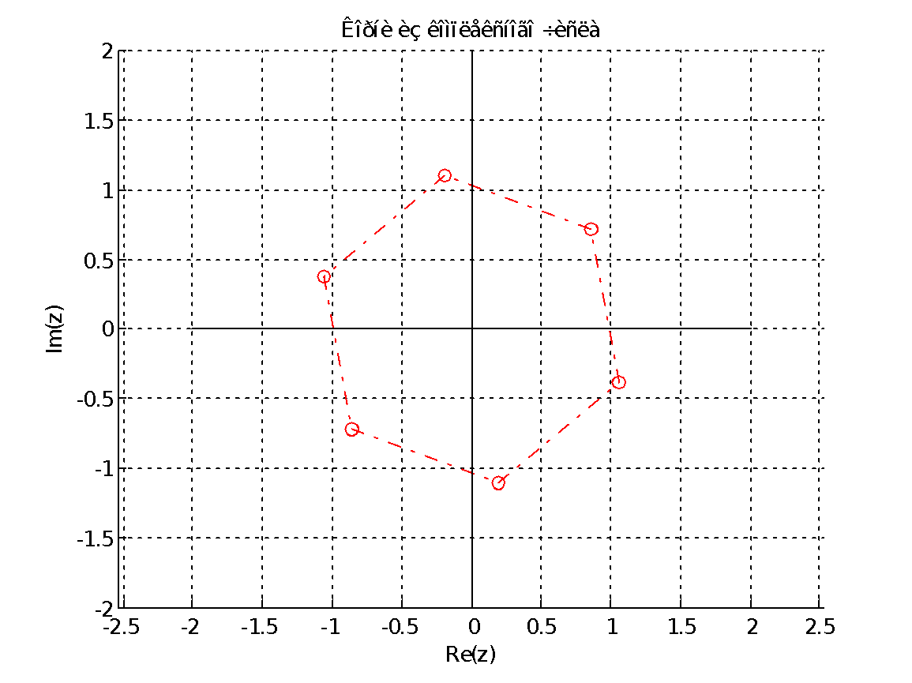

**Упражнение С5.**

 Используя написанную программу, построить на комплексной плоскости множество точек, заданных условием:

>> const=-3*pi/4;

>> subplot(1,2,1)

>> prog2

>> const=-pi/3;

>> subplot(1,2,2)

>> prog2

phi=const

r=-5:1:5

z=abs(r)*(cos(phi)+i*sin(phi))

x=real(z);

y=imag(z);

plot(x,y,'.r')

grid on

axis equal

axis([-6 6 -6 6])

line ([-6 6],[0 0],'Color','black'),line ([0 0],[-6 6],'Color','black')

xlabel('Re(z)'),ylabel('Im(z)')

title('arg(z)')

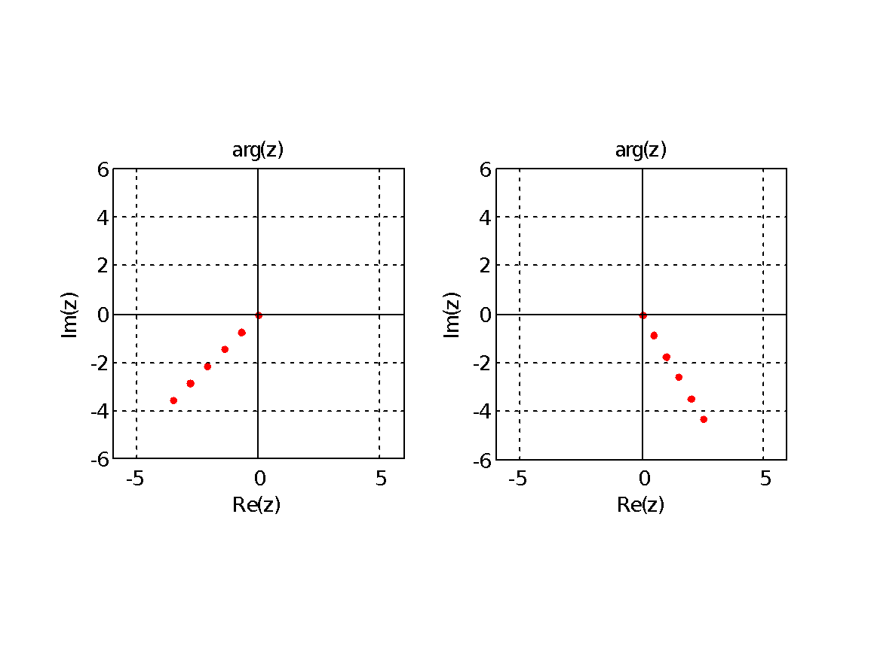

**2. Ответить на контрольные вопросы:**

**1) Каким образом можно ввести комплексное число?**

Для ввода комплексного числа можно пользоваться встроенной функцией complex (a,b), где a - действительная, b – мнимая часть вводимого комплексного числа. Также можно использовать конструкции a+bi или a+bj, в которых мнимые части комплексных чисел сопровождаются буквой i или j.

**2) Что такое вещественная и мнимая часть комплексного числа?**

Действительное число a называется действительной частью комплексного числа z=a+bi и обозначается a=Rez

Действительное число b называется мнимой частью числа z=a+bi и обозначается b=Imz

**3) Как осуществляются арифметические действия над комплексными**

**числами?**

Сложение, вычитание, умножение и возведение в степень комплексных чисел в MATLAB осуществляется с помощью тех же встроенных функций и с использованием тех же символов, которые служат для аналогичных операций над действительными числами.

**4) Что такое модуль и аргумент комплексного числа?**

Длина вектора, изображающего комплексное число, называется модулем комплексного числа.

Угол φ между осью абсцисс и вектором OM, изображающим комплексное число a + b·i, называется аргументом комплексного числа a + b·i

**5) Чему равны модуль и аргумент произведения и частного комплексных**

**чисел?**

Модуль произведения двух комплексных чисел равен произведению их модулей, а аргумент — сумме их аргументов.

Модуль частного двух комплексных чисел равен частному модулей делимого и делителя; аргумент частного двух не равных нулю комплексных чисел равен разности аргументов делимого и делителя.

**6) Сколько существует корней n -ой степени из комплексного числа? Как**

**они расположены на комплексной плоскости?**

N корней из комплексного числа N-степени, они расположены в вершинах правильного N-угольника.